04_correlation 시각화 보고서
prep_master_grid 기반 정적 공간·임상 변수와 fire_label 간 Pearson 상관관계 분석

1. 분석 목적
본 분석은 05_fire_label_master.parquet에 포함된 정적 격자 특성 변수와 산불 발생 라벨(fire_label)의 선형 상관 구조를 확인하기 위해 수행하였다. 전신주 수, 산림 여부, 고도, 경사, 사면 방향, 도로·하천 거리, 임상·영급·수고 변수와 fire_label을 함께 놓고 Pearson 상관계수를 계산하였다.
상관분석의 목적은 개별 변수가 타겟과 단독으로 강한 선형 관계를 갖는지, 그리고 입력 변수들끼리 중복 정보가 있는지 사전에 확인하는 것이다. 다만 산불 발생은 기상 조건, 강우 누적, 시간 가중치, 임상, 지형, 접근성 등이 결합된 희소 사건이므로 Pearson 상관계수만으로 변수 중요도를 판단해서는 안 된다.

2. 분석 방법
항목 | 내용
입력 데이터 | 05_fire_label_master.parquet
분석 변수 | pole_count, is_forest, elevation, slope, aspect_sin, aspect_cos, nearest_road_dist, nearest_river_dist, forest_type_code, age_class_code, tree_height_code, fire_label
상관계수 | Pearson correlation coefficient
시각화 | 전체 상관계수 히트맵 + fire_label 기준 개별 상관계수 바 차트
판단 기준 | |r| >= 0.3은 비교적 주목할 만한 선형 관계로 별도 확인

3. 상관관계 시각화 결과
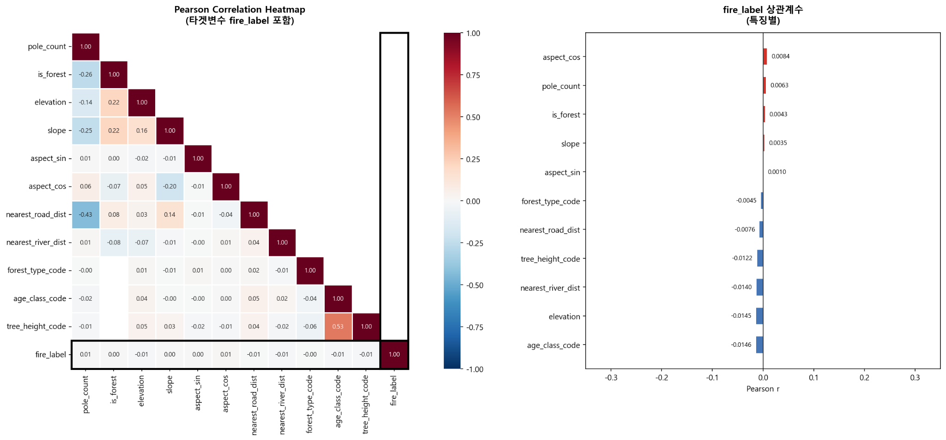
그림 1. Pearson 상관계수 히트맵 및 fire_label 기준 개별 상관계수

4. 주요 결과 요약
전체 변수쌍 중 비교적 뚜렷한 선형 관계는 일부 정적 변수 간에서만 나타났다. 반면 fire_label과 개별 정적 변수의 상관계수는 모두 0에 매우 가까웠다.
변수쌍 | 상관계수 | 해석
age_class_code - tree_height_code | +0.53 | 영급이 높을수록 임분고가 함께 증가하는 자연스러운 양의 관계이다. 두 변수는 생육 단계 정보를 함께 담고 있어 모델에서 정보 중복 가능성이 있다.
pole_count - nearest_road_dist | -0.43 | 전신주가 많은 격자는 도로와 가까운 경향이 있다. 전신주 데이터가 접근성·인프라 밀집도를 반영한다는 해석이 가능하다.
pole_count - is_forest | -0.26 | 비산림·생활권에 전신주가 더 밀집할 가능성을 시사한다.
pole_count - slope | -0.25 | 경사가 급한 곳보다 완만하거나 접근 가능한 지역에 전신주가 많은 경향으로 볼 수 있다.
is_forest - elevation / slope | +0.22 / +0.22 | 산림 격자가 비산림 격자보다 상대적으로 고도가 높거나 경사가 큰 지역에 분포할 가능성을 보여준다.

5. fire_label과의 관계 해석
변수 | fire_label 상관계수 | 해석
age_class_code | -0.0146 | 절댓값 기준 가장 큰 편이나 실질적으로 매우 약한 음의 상관
elevation | -0.0145 | 고도 단독으로는 산불 발생 라벨과 선형 관계가 거의 없음
nearest_river_dist | -0.0140 | 하천 거리 단독 효과는 Pearson 기준 미미함
tree_height_code | -0.0122 | 수고 단독으로는 발생 여부를 설명하기 어려움
aspect_cos | +0.0084 | 사면 방향의 남북 성분과 fire_label의 선형 관계는 매우 약함
nearest_road_dist | -0.0076 | 도로 거리 단독 상관은 작지만, 접근성 변수로 모델에서는 유지 가치 있음
pole_count | +0.0063 | 전신주 수와 산불 발생 라벨의 단순 선형 상관은 거의 없음

fire_label과 모든 정적 변수의 Pearson 상관계수가 약 -0.015~+0.008 수준에 머물렀다는 점은, 정적 공간·임상 변수 하나만으로 산불 발생 여부를 선형적으로 분리하기 어렵다는 의미이다. 이는 전처리 실패라기보다 산불 발생 라벨이 시간 가변 기상 조건과 결합되어 나타나는 희소 사건이라는 특성에 가깝다.

6. 분석상 주의점
- Pearson 상관계수는 선형 관계만 측정한다. 경계값 효과, 비선형 효과, 변수 간 상호작용은 반영하지 못한다.
- forest_type_code, age_class_code, tree_height_code는 순서형·범주형 성격이 강하다. 코드값을 그대로 Pearson 상관분석에 넣으면 수치 간격이 실제 의미 간격과 다를 수 있다.
- fire_label은 희소한 이진 타겟이므로 단순 상관계수가 작게 나오는 것이 일반적이다. 이 결과만 보고 변수를 제거하면 위험하다.
- 산불위험지수 체계는 기상지수(DWI), 임상지수(FMI), 지형지수(TMI), 강우효과(RNE), 일가중치가 결합되는 구조이므로 단일 정적 변수의 상관계수보다 조합 효과가 중요하다.

7. 모델링 관점의 시사점
항목 | 권장 방향
변수 제거 | fire_label 상관계수가 낮다는 이유만으로 정적 변수를 제거하지 않는다.
다중공선성 | age_class_code와 tree_height_code는 r=0.53으로 중복 가능성이 있으나, 제거 여부는 모델 성능 및 feature importance로 판단한다.
범주형 처리 | forest_type_code는 FMI 산정과 직접 연결되므로 one-hot 또는 지수화된 FMI 변수로 변환하는 방식을 비교한다.
비선형 모델 | RandomForest, LightGBM, XGBoost 등 비선형 모델에서 지형·임상·기상 상호작용을 확인한다.
추가 검증 | Spearman 상관, mutual information, permutation importance, SHAP 분석을 함께 수행한다.
시간 변수 결합 | 정적 변수보다 DWI, RNE, 실효습도, 연속 무강수일, 일가중치와 결합한 파생변수의 설명력이 더 클 가능성이 높다.

8. 결론
04_correlation 분석 결과, 정적 공간·임상 변수들 사이에는 일부 의미 있는 상관 구조가 확인되었다. 특히 age_class_code와 tree_height_code의 양의 상관, pole_count와 nearest_road_dist의 음의 상관은 데이터의 공간적·임상적 특성과 부합한다.
반면 fire_label과 개별 변수의 Pearson 상관계수는 모두 매우 작았다. 따라서 산불 발생 여부는 단일 정적 변수의 선형 효과보다 기상 조건, 강우 누적, 계절 가중치, 임상·지형 특성의 결합으로 설명해야 한다. 본 결과는 변수 제거 근거라기보다 “선형 단변량 관계가 약하므로 비선형·상호작용 기반 모델링이 필요하다”는 근거로 해석하는 것이 적절하다.

부록. 분석 코드 개요
분석 스크립트는 05_fire_label_master.parquet를 불러온 뒤, 지정된 수치형 변수 목록을 float으로 변환하여 Pearson 상관계수 행렬을 계산한다. 이후 |r| >= 0.3인 변수쌍을 출력하고, fire_label과 각 변수의 상관계수를 절댓값 기준으로 정렬한다. 마지막으로 전체 히트맵과 fire_label 기준 바 차트를 하나의 Figure로 저장한다.

